T/CECS CECS XXX：20XX

中国工程建设标准化协会标准

反冲洗滤池直滤式滤板技术规程
Technical specification for direct filtering floor of air-water washing filter
（征求意见稿）

201X－XX－XX 发布 201X－XX－XX 实施
中国工程建设协会标准

前 言
根据中国工程建设标准化协会《关于印发<2017年第一批工程建设协会标准制订、修订计划>》（建标协字【2017】014号）的通知，编制组经过深入的调查研究，认真总结国内采用直滤式滤板的实践经验，参考国内现行相关标准，并在广泛征求有关单位意见的基础上，制定了本规程。
本规程主要技术内容包括：总则，术语，材料，设计，施工及质量检验，工程验收。
本规程由中国工程建设标准化协会城市给水排水专业委员会归口管理，由中国市政工程东北设计研究总院有限公司负责具体技术内容的解释。在执行过程中如有意见或建议，请寄送解释单位（地址：吉林省长春市工农大路618号，邮编：130021，Email：dbyws@163.com）。
主 编 单 位：中国市政工程东北设计研究总院有限公司
玉环二轻环保设备厂
参 编 单 位：吉林省生态环境工程治理工程技术研究中心
北京市政工程设计研究总院
辽源市水务集团公司
主要起草人：
主要审查人：
中国工程建设标准化协会
2019年 XX 月XX 日

目 次

1 总 则 1
2 术 语 2
3 材 料 3
3.1 工作条件 3
3.2 材料性能 3
3.3 外观质量 4
3.4 储存和运输 4
4 设 计 6
4.1 一般规定 6
4.2 安装部件规格 8
4.3 直滤式滤板结构和支撑 9
5 施工及质量检验 10
5.1 一般规定 10
5.2 直滤式滤板施工 10
6 工程验收 12
6.1 一般规定 12
6.2 调试及验收 12
本规程用词说明 14
引用标准名录 15
附：条文说明 16

Contents
1 General Provisions 1
2 Terms 2
3 Material 3
3.1 Working Conditions 3
3.2 Material performance 3
3.3 Appearance Quality 4
3.4 Storage and Transport 4
4 Design 6
4.1 General requirements 6
4.2 Specification of Stainless Steel Installation Parts 8
4.3 Structure and Support of Direct Filtering Floor 9
5 Installation and Quality Inspection 10
5.1 General requirements 10
5.2 Installation of Direct Filtering Floor 10
6 Project Acceptance t 12
6.1 General requirements 12
6.2 Commissioning and Acceptance 12
Explanation of Wording in This Specification 14
List of Quoted Standards 15
Addition: Explanation of Provisions 16

1 总 则
1.0.1 为规范给水排水工程中气水反冲洗滤池直滤式滤板的设计和施工，做到技术先进、安全可靠、经济合理，制定本规程。
1.0.2 本规程适用于给水、排水工程中新建、改建或扩建的气水反冲洗滤池时直滤式滤板的设计和施工。
1.0.3 直滤式滤板的设计和施工，除应符合本规程外，尚应符合国家现行有关标准的规定。

2 术 语
2.0.1 直滤式滤板 direct filtering floor
集滤头、滤板为一体的、具有单水洗、气水联合反冲洗功能的滤板。
2.0.2 气水反冲器 air-water washing fitting
安装在滤板上，能使反冲空气形成气垫层的直滤式滤板部件。
2.0.3 立杆 vertical pole
直滤式滤板安装时起支撑作用的杆件。
2.0.4 托板 layer plate
直滤式滤板安装时起承托作用的安装部件。
2.0.5 压板 press plate
安装时起压紧直滤式滤板作用的安装部件。
2.0.6 L型压板L-type press plate
安装时在滤池四周池壁上起压紧直滤式滤板作用的安装部件。
2.0.7 滤缝 filter seam
直滤式滤板上通水、通气的缝隙。

3 材 料

3.1 工作条件
3.1.1 直滤式滤板正反向承受49KN/m²荷载时，最大变形应小于2mm；正反向承受98KN/m²荷载时，不应断裂。
3.1.2 直滤式滤板的最高使用温度不应大于60℃，最低使用温度不应小于1℃。
3.1.3 直滤式滤板的气冲强度应小于18L/m²·s，水冲强度应小于18L/m²·s。

3.2 材料性能
3.2.1 直滤式滤板和气水反冲器应采用ABS工程塑料注塑成型，两者材料力学性能应符合表3.2.1的规定。
表3.2.1 直滤式滤板和气水反冲器（ABS）力学性能
项 目 | 单 位 | 指 标
拉伸强度 | MPa | 35~45
冲击强度 | kJ/m² | 9~30
邵氏硬度 | 度 | 98~108
3.2.2 立杆、托板、压板、L型压板、螺母的材料应采用国标标号不低于06Cr19Ni10（S30408）的不锈钢材料。
3.2.3 直滤式滤板、气水反冲器和所有不锈钢安装部件的性能均应符合现行国家标准《生活饮用水输配水设备及防护材料的安全性评价标准》GB/T 17219的有关规定。

3.3 外观质量
3.3.1 直滤式滤板、气水反冲器的表面应平整光洁、无裂纹、凹坑、气泡、飞边等缺陷。
3.3.2 滤板表面的平面度误差应小于1mm/m²。
3.3.3 滤板边长的误差不应大于±0.08%。
3.3.4 直滤式滤板的滤缝应均匀一致，尺寸宜为0.25mm~ 0.45mm。
3.3.5 立杆上的螺纹应光洁无毛刺。

3.4 储存和运输
3.4.1 直滤式滤板和气水反冲器及所有安装部件的储存应符合下列规定：
1 应存放在环境温度40℃以下的仓库或简易工棚内，不应露天存放；
2 应远离热源并避光保存；
3 不应与酮、酚、烃和冰醋酸等有机溶剂接触。
3.4.2 直滤式滤板和气水反冲器应采用瓦楞纸箱包装，并应符合下列规定：
1 每件包装箱中应只装相同规格的产品，并附有产品合格证；
2 产品外包装上的标志应符合现行国家标准《运输包装收发货标志》GB/T 6388和《包装储运图示标志》GB/T 191的有关规定。
3.4.3 立杆应采用打捆外加编织袋的方法包装。
3.4.4 包装件应牢固可靠，在运输中应避免锐物划伤，不应撞击、抛摔、重压和曝晒。

4 设 计

4.1 一般规定
4.1.1 直滤式滤板的标准单元平面尺寸为670mm×670mm，标准单元直滤式滤板构造应包括主部件直滤式滤板、直滤式滤板加强筋、直滤式滤板连接上边棱、直滤式滤板连接下边棱、气水反冲器、气水反冲管、配气孔和溢气孔（图4.1.1）。
（a）单元滤板平面图 （b）单元滤板剖面图
图4.1.1直滤式滤板构造
1—主部件直滤式滤板；2—直滤式滤板加强筋；3—直滤式滤板连接上边棱；4—直滤式滤板连接下边棱；5—气水反冲器；6—气水反冲管；7—配气孔；8—溢气孔
4.1.2 新建或扩建滤池的尺寸应优先采用标准单元的倍数，即按（670mm×n+60mm）×（670mm×n+60mm）设计（图4.1.2）。
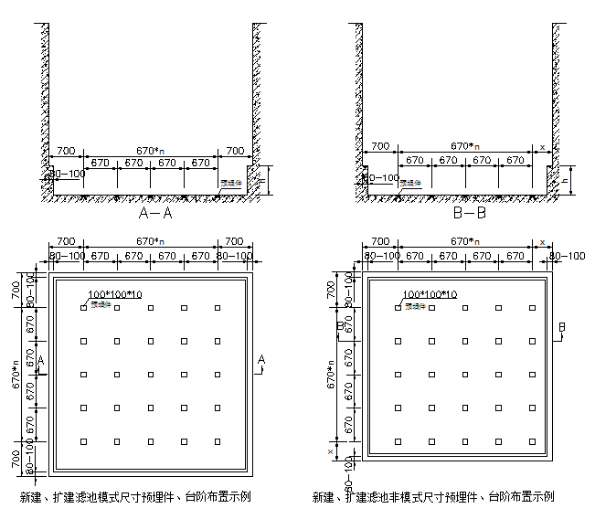
（a）标准尺寸滤池平面图 （b）剖面图
图4.1.2标准尺寸滤池布置图
4.1.3 改建滤池宜采用非标准尺寸滤池布置形式，非标准尺寸的滤池可按图4.1.3方式布置。
（a）非标准尺寸滤池平面图I （b）剖面图I
（c）非标准尺寸滤池平面图II （d）剖面图II
图4.1.3非标准尺寸的滤池布置图
1-直滤式滤板；2-L型压板；3.压板；4-立杆；5-螺母；6-托板；7-支撑矮墙；8-膨胀螺栓
4.1.4新建或扩建滤池池底应设置预埋件，改建滤池可采用膨胀螺栓方式；池底周围设支撑矮墙（图4.1.2（b）、4.1.3（b）、4.1.3（d）），支撑矮墙高度h宜根据滤池形式视具体需要确定。

4.2 安装部件规格
4.2.1 直滤式滤板安装部件应采用不锈钢材料，牌号应不低于06Cr19Ni10（S30408）。
4.2.2 安装部件规格应满足下列要求：
1 立杆：安装高度不超过800mm时，采用Φ18mm螺杆；安装高度超过800mm时，立杆尺寸Φ28mm×2.5mm；
2 托板：90mm×90mm×8mm；
3 压板：80mm×80mm×8mm；
4 L型压板：∠100mm×100mm×6mm。

4.3 直滤式滤板结构和支撑
4.3.1 直滤式滤板安装的支撑结构应包括锁紧上螺母、压板、锁紧下螺母、托板、立杆和预埋件（图4.3.1）。
图4.3.1直滤式滤板安装的支撑结构图
1-锁紧上螺母；2.压板；3-锁紧下螺母；4-托板；5-立杆；6-预埋件
4.3.2 直滤式滤板安装预埋件（图4.3.2）焊缝尺寸应为5mm×5mm，焊缝应结实，单只承受30KN拉力时不应脱落。
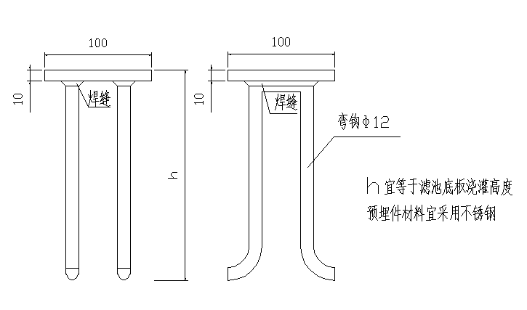
图4.3.2预埋件制作图

5 施工及质量检验

5.1 一般规定
5.1.1 施工前应该按照设计要求对土建进行验收，对预埋钢板进行复核。
5.1.2 现场测量放线，应按设计要求确定立杆的焊接位置。
5.1.3 对滤板及安装部件应按进场批次对产品规格、型号、数量、合格证及检测报告进行检查。
5.1.4 焊缝质量及混凝土强度应分别按现行国家标准《焊缝无损检测超声检测技术、检测等级和评定》GB/T 11345和《混凝土强度检验评定标准》GB/T 50107的有关规定进行抽样检查。
5.1.5 滤板及安装件应具有省级或以上卫生健康委员会颁发的涉及饮用水卫生安全许可批件。

5.2 直滤式滤板施工
5.2.1 在滤池的四周墙壁和立杆上应标记滤板顶标高控制线。
5.2.2 直滤式滤板的施工应按如下步骤进行：
1 用直角尺在池底预埋件上确定立杆位置，再用不锈钢焊条将立杆焊接在预埋件上，立杆应垂直安装；
2 用水泥砂浆围护预埋件和焊接部位；
3 安装托板，并用激光水平仪在立杆上指示调节水平；
4 铺设直滤式滤板；
5 将压板、L型压板用螺母压紧直滤式滤板；
6 用水泥砂浆镶嵌直滤式滤板和滤池四壁的缝隙。
5.2.3安装后的单块滤板水平面误差应小于1mm，滤池整体水平面误差应小于5 mm。

6 工程验收

6.1 一般规定
6.1.1 中间验收和竣工验收应符合设计要求和国家现行标准的有关规定，竣工验收合格后方可投入使用。
6.1.2 中间验收、竣工验收前施工单位应进行自检。
6.1.3 中间验收应由施工单位会同设计单位和工程监理单位联合进行，竣工验收应由建设单位或其委托的工程监理单位进行验收，必要时请设计单位联合验收。
6.1.4 中间验收和竣工验收应进行记录、签署文件、立卷归档。

6.2 调试及验收
6.2.1 滤板平整度应按设计要求复核。
6.2.2 气水反冲洗滤池布水布气均匀性试验时，滤池内注入清水，应在水位超过直滤式滤板高度300mm后，再均匀进气（气压约30kPa），滤板出气应均匀、无死角。
6.2.3 按照本规程6.2.1和6.2.2条的规定调试并符合要求后进行预验收，验收合格后，可按照设计要求装填滤料。
6.2.4 竣工验收应提供下列文件：
1 施工图、竣工图及设计变更文件；
2 材料和部件等出厂合格证，现场验收记录；
3 中间验收记录和工程验收记录；
4 调试和通水检验记录；
5 工程质量事故处理记录和工程质量检验评定记录。

本规程用词说明

1 为便于执行本标准条文时区别对待，对要求严格程度不同的用词说明如下：
1）表示很严格，非这样做不可的：
正面词采用“必须”，反面词采用“严禁”。
2）表示严格，在正常情况下均应这样做的：
正面词采用“应”；反面词采用“不应”或“不得”。
3）表示允许稍有选择，在条件许可时首先应这样做的：
正面词采用“宜”；反面词采用“不宜”。
4）表示有选择，在一定条件下可以这样做的，采用“可”。
2 标准中指明应按其他有关标准执行时，写法为“应符合……的规定”或“应按……执行”。非必须按所指定的标准执行时，写法为“可参照……执行”。

引用标准名录
- 《包装储运图示标志》GB/T 191
- 《产品几何量技术规范（GPS）形状和位置公差 检测规定》 GB/T1958
- 《光滑工件尺寸的检验》GB/T3177
- 《运输包装收发货标志》GB/T6388
- 《生活饮用水输配水设备及防护材料的安全性评价标准》GB/T 17219
- 《产品集合量技术规范 表面结构 轮廓法评定表面结构的规则与方法》GB/T106102

中国工程建设标准化协会标准

反冲洗滤池直滤式滤板技术规程

CECS

条 文 说 明

目 次
4 设 计 16
4.1 一般规定 16
4.2 不安装部件规格 16
4.3 直滤式滤板结构和支撑原理 16
5 施工、质量检验 17
5.1 一般规定 17
5.2 直滤式滤板的安装 17
6 工程验收 17
6.2 调试及验收 17

4 设 计

4.1 一般规定
4.1.1 直滤式滤板的标准尺寸为670mm×670mm×100mm，该尺寸是生产企业根据重力式无阀滤池的人孔尺寸及考虑产品刚度、强度、造价、安装方便等诸多因素后设定的。
4.1.2 标准尺寸布置主要用于新建、扩建滤池。n为滤板个数，60mm为直滤式滤板两侧与滤池接合的嵌缝，直滤式滤板与滤池的安装缝隙每侧30mm，共60mm，可采用水泥砂浆或橡胶条填充。
4.1.3 非标准尺寸布置主要用于改造滤池。
4.1.4 提出了新建滤池采用预埋件安装方式，改造滤池采用膨胀螺栓方式；并提出了池四周支撑矮墙的布置方式。

4.2 不安装部件规格
4.2.2 本条提出了直滤式滤板安装部件的材料及尺寸的最小要求。

4.3 直滤式滤板结构和支撑原理
4.3.2 提出了直滤式滤板的基本结构和支撑。焊缝尺寸5㎜×5㎜，焊缝应该结实，单只承受30KN拉力时必须不脱落。没有条件时预埋件可采用碳钢制作，弯钩采用螺纹钢，不需折弯。

5 施工、质量检验

5.1 一般规定
5.1.3 建设单位、施工单位和监理单位应按进场批次检查产品的型号、规格、数量、合格证及检验报告。产品包括滤板及立杆、压板、托板、锁紧上螺母、锁紧下螺母等配件。

5.2 直滤式滤板的安装
5.2.1 滤板安装的测量放线应保证滤板放置尽可能水平，从而满足工艺上要求。
5.2.2 立杆的焊接应尽可能垂直，从而满足工艺平整度要求。

6 工程验收

6.2 调试及验收
6.2.1对滤板的平整度应按设计要求进行复核，可采用加水方式检验直滤式滤板的安装水平度。
6.2.3 直滤式滤板预验收合格后，可按照设计要求装填滤料。滤料层厚度应保证直滤式滤板正反向承受49KN/m²荷载时，最大变形应小于2mm。

